

**Инструкция по использованию**

**Отчета по сумме Валового дохода (Отчет «Продажи») в 1С**

Важным критерием оценки суммы осуществленных продаж, фактической рентабельности по сделкам и полученной прибыли является отчет «Продажи» в 1С. Чтобы видеть эти показатели, выраженные в денежном и процентном выражениях, необходимо использовать соответствующий отчет в 1С.

При получении заказа от клиента, он вносится в 1С в виде документа «Заказ покупателя», где заполняется вся необходимая информация о данном размещении. После проведения данного документа, его показатели отображаются во всех отчетах 1С, которые связаны с данным документом. В частности, в отчете, который отображает сумму Валового дохода, Валовой прибыли и процента рентабельности по заказам от клиентов и который называется в 1С, как «Продажи». Данный отчет находится в разделе «Продажи» в подразделе «Отчеты» (см.рис.1)

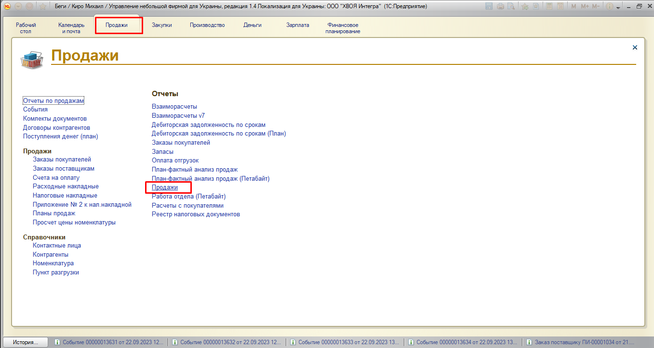

Нажав на этот отчет, мы получим диалоговое окно, в котором необходимо внести все необходимые фильтры, которые позволят нам получить необходимую информацию (рис.2)

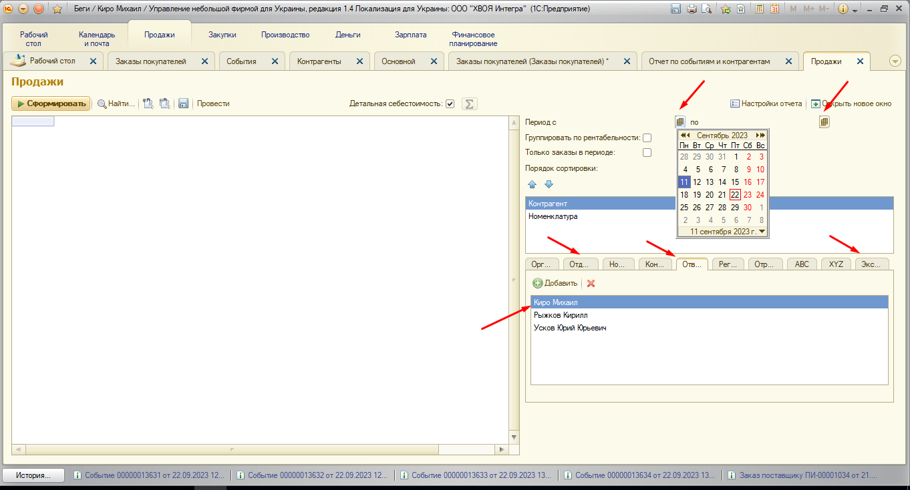

В появившемся диалоговом окне нам необходимо в правой части окна внести необходимую информацию по фильтрам, а именно:

1. Выбрать дату «с по» в правой верхней части окна
2. При необходимости группировки клиентов по категории «Рентабельность» поставить ниже даты галочку в соответствующем окне.
3. В середине командной строки, при необходимости, можно выставить «галочку» в соответствующем окне, если нужна расшифровка детализации себестоимости каждого заказа.
4. Ниже выбрать из двух вариантов «Контрагент» и «Номенклатуры» первый вариант – «Контрагент»
5. Ниже среди ряда закладок выбрать в закладке «Ответственный» всех необходимых менеджеров, в закладке «Отдел» выбрать «Биг-Беги». В остальных закладках выбрать категории, которые предлагаются, в случае необходимости детализации отчета (при стандартном получении необходимой информации о продажах дополнительные фильтры в закладках, кроме «Ответственный» и «Отдел», не нужны).
6. В левой верхней части окна нажать кнопку «Сформировать»

После этого в левой части экрана будет выдан список всех осуществленных продаж за указанный период (рис.3).

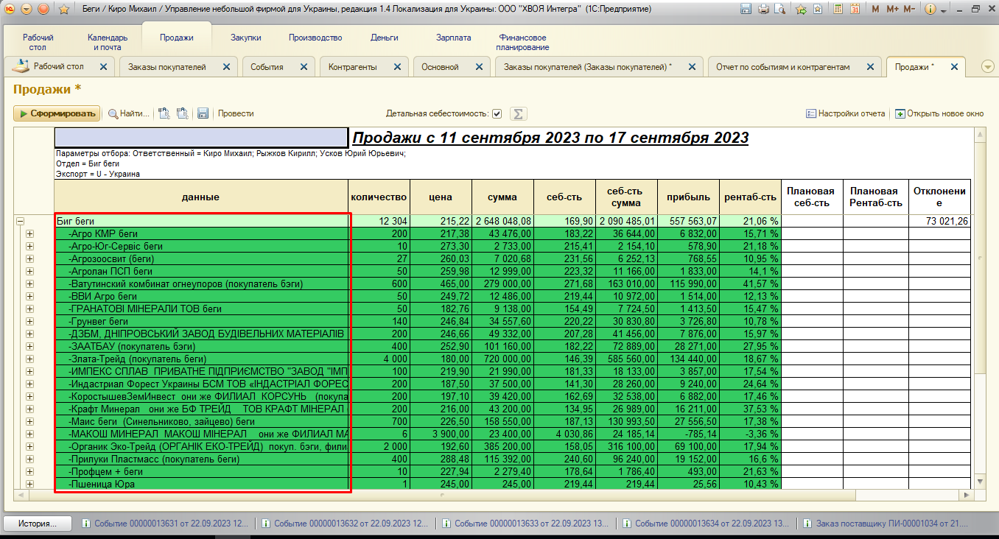

Чтобы убрать правую часть настроек для более лучшего обзора данных, необходимо нажать кнопку в правой верхней части экрана «Настройки отчета». В командной строке в левой верхней части экрана нажать кнопку развернуть экран и появится полная информация по каждому заказу с указанием суммы реализации заказа (Валовый доход), сумма прибыли и уровень рентабельности, а также вверху таблицы будет указана общая сумма по каждому из озвученных выше показателей по всем принятым заказам за указанный период времени (рис.4). Эти цифры и являются показателями Валового дохода, Валовой прибыли и уровня рентабельности по реализованным заказам покупателей.

